**修身班会课教案**

**教育日期： 2019.12.11 教育主题： 《一个都不能少》**

**教育背景： 高2019级4班新组建班级1个多月的班级学情是本次班会课的设计的依据。夏颖萱同学的消极和负面情绪的传递，张宇航同学的不自信，以及钟梓粤同学的默默无闻是本次班会课想突出展示并力争解决的教育现实。**

**教育目标： 培养班级学生的主人翁意识；增强班级凝聚力，形成优良班风。**

**教育过程：**

**（一）班会内容（包括班会引入、活动设计、设计意图、活动剖析、升华或倡议等过程）**

**引入：水桶原理——短板效应的新解。（1、补齐短板；2、消除缝隙；3、束紧铁箍；4、加强拎手） 设计意图：用水桶怎样装更多的水？类比班级目标的达成，需要所有同学扬长避短，彼此间亲密配合，加强团队协作，在校级班规的规范下，有班级班委的带头模范作用，是班级目标达成的条件。**

**活动一：“强哥说事”**

1. **夏颖萱：她10年没有上过体育课；她戴围巾、爱吃甜品、发型不合格；有时会消极甚至会传递负能量。 ——她年累计看书字数达500万字；她是国学经典诵的撰稿人；国旗下讲话，她主动扎好了头发；趣味运动会：一个都不能少！班级需要你！ 设计意图：用智慧的眼睛去发现孩子的闪光点是对行为习惯不规范，欠缺自我约束能力的孩子的一种策略。**

**夏颖萱爸爸的寄语朗读：** 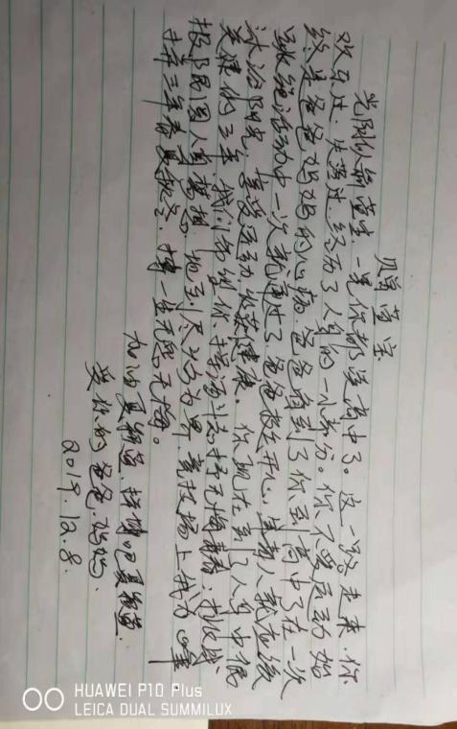

**设计意图：给孩子以鼓励和希望，肯定孩子在运动会跳绳项目中的优异表现，并突出强调其为班级荣誉而努力改变，10年没有上过体育课的惰性思维。**

1. **张宇航：王老师：这娃胆子小，被班上女生说哭了；赵老师：因为害怕分不到文科A班，哭泣。 设计意图：用孩子妈妈的普通话不够自信，但为了孩子，主动愿意承担我班级的公开课的实例，激励孩子，自信是成功的起始点。**

**3、钟梓粤：平时在班级表现默默无闻的孩子，在他擅长的音乐领域取得了不小的成绩。是腾讯音乐签约独立音乐人，发表了几首单曲。在最新的高中部艺术节上，原创歌曲《消极》荣获一等奖。 设计意图：每个孩子都应该在班级为自己发声。**

**活动二：升华部分**

**个人成绩的取得，离不开优良的班级班风学风（自信、自律、成人、成才）；班级目标的达成离不开年级（唯一必争、唯冠必夺）的精气神；而年级目标的达成亦离不开学校（仁、德、智、譞）的校训。而作为黄皮肤、黑眼睛的中国人，我们的一切都离不来背后强大繁荣的祖国作为坚实的后盾。**

**1、祖国的960万平方公里的土地一寸都不能少——《新疆反恐纪录片》，外交部发言人华春莹女士的答记者问。设计意图：公布真相、揭示部分别有用心的国家和媒体的选择性报道，坚定我们的决心：中国人民有坚定的意志、充分的信心、足够的能力挫败一切分裂国家的活动！我们伟大祖国的每一寸领土都绝对不能也绝对不可能从中国分割出去！**

**2、介绍1970-2019年，50年来，我国在经济领域取得的伟大成就，成为了全球第二大经济体。2020年，是全面建设小康社会目标达成的关键时间节点，介绍我国在精准扶贫方面取得的巨大成就。—— 中国的发展成就一不靠偷、二不靠抢，是13亿多中国人民靠智慧和汗水换来的。 设计意图：在全面建设小康社会的道路上，一个都不能少！**

**（二）小结反思**

**1、学生活动参与度较高，增强了班级的凝聚力和向心力。**

**2、活动设计时间较短，内容不够充分，学生活动形式较为简单，以简单的问答和小组讨论为主，不能很好的共情，反思及很好的升华。**

**3、个别学生通过班会课，得到了较好的锻炼和展示。（主持人）**